ПРЕСС-РЕЛИЗ

Перевод «садового поместья» в жилой фонд

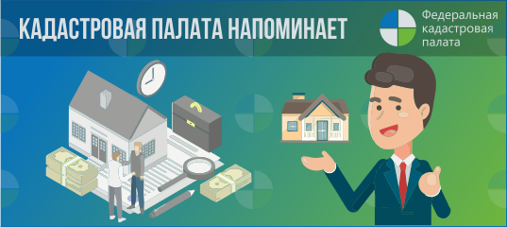
Кадастровая палата по Краснодарскому краю напоминает о новом понятии «садовый дом», а также, какие правила необходимо соблюдать, чтобы перевести своё садовое поместье в фонд жилого строения.
Садовый дом – это новое понятие, введенное законом, которое означает здание сезонного использования, предназначенное для удовлетворения гражданами бытовых и иных нужд, связанных с их временным пребыванием в таком доме. То есть садовый дом – это объект нежилого назначения. Вопросами перевода садового дома в жилой дом занимаются органы местного самоуправления (администрации).
Садовый дом можно перевести в жилой, если он отвечает следующим параметрам:
- принадлежит заявителю на праве собственности;
- земля под строением находится во владении на законных основаниях в аренде или в собственности, и это подтверждается документами;
- на недвижимость не наложено обременение, арест или запрет;
- все сособственники и заинтересованные лица согласны на перевод;
- недвижимость отвечает строительным, санитарно-гигиеническим и противопожарным требованиям, которые предъявляются к жилью.
Порядок действий, как перевести дачу в жилой дом, включает несколько последовательных действий:
- получить техническое заключение на здание;
- сформировать пакет документов;
- передать заявление с документами на рассмотрение в муниципалитет;
- получить решение о переводе или отказ администрации;
в зависимости от решения – зарегистрировать изменения в ЕГРН или оспорить отказ в суде.
______________________________________________________________________________________________________
Пресс-служба Кадастровой палаты по Краснодарскому краю
press23@23.kadastr.ru

